Великие географические открытия европейцев

Кругосветные путешествия и великие открытия

Люди всегда путешествовали и открывали новые территории. Несмотря на то, что в средние века люди путешествовали, новые территории, такие, как Америка, ещё не были открыты. Их открыли позже.

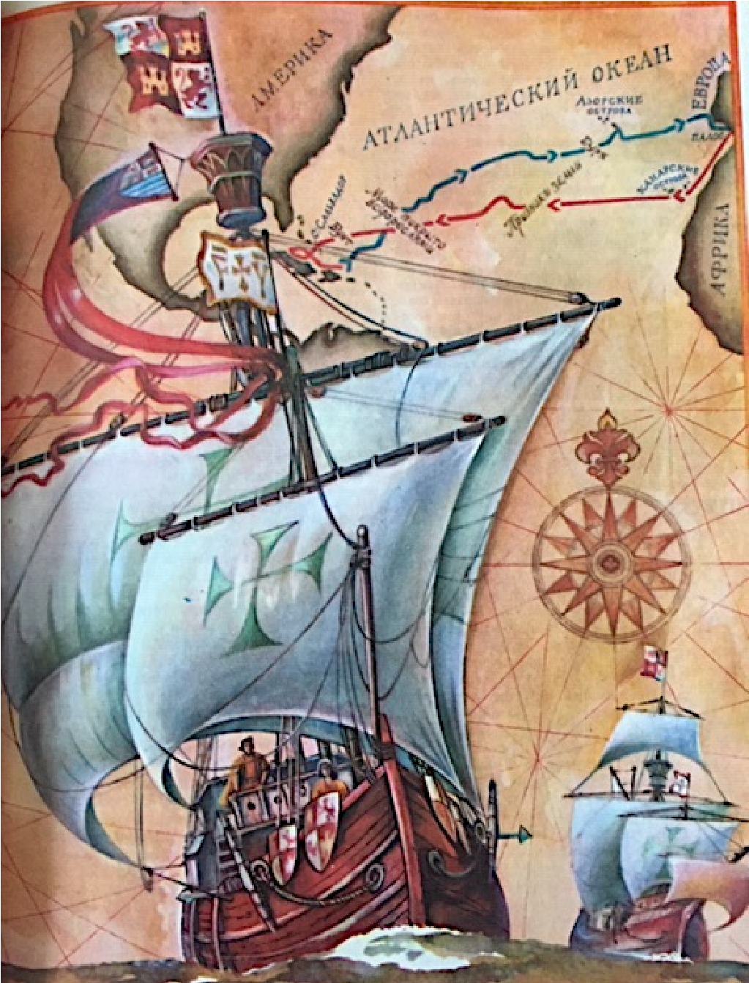
Bilde: Foto av illustrasjon, Galina Forbregd
.
В 15-16 веках между Испанией и Португалией шла активная конкурентная борьба за захват земель и освоение новых морских путей. Победитель получал не только новые территории и подданных, но и больше возможностей для ведения торговли с разными странами. Особенно важными считались экономические и торговые связи с Индией и Молуккскими островами (в те времена их называли островами Пряностей) из-за и торговли специями.

Bilde: Kryddermarked. Pixabay, Tama
В средние века специи были самым дорогостоящим товаром приносили европейским торговцам баснословные прибыли. Поэтому вопрос доминирования в торговых отношениях был принципиально важным.

Предпосылки

В середине 15-го века европейцы не могли больше пользоваться Шёлковым путём для торговли с Азией, потому что в 1453 г. Оттоманская империя (Турция) завоевала Константинополь (нынешний Стамбул) и контролировала большую часть Азии и в том числе Шёлковый путь. Многие европейские страны желали найти кратчайший путь в Индию – хранилище несметных богатств. В 15 веке в Европе Испания и Португалия были сильными морскими державами.
Они решили найти новые торговые пути в Азию. Кроме того, многие европейцы надеялись найти золото и серебро в других странах и обогатиться за их счёт. Для этого им нужно было снарядить экспедицию и пуститься в путешествие.

Васко да Гама нашёл путь в Индию вокруг Африки

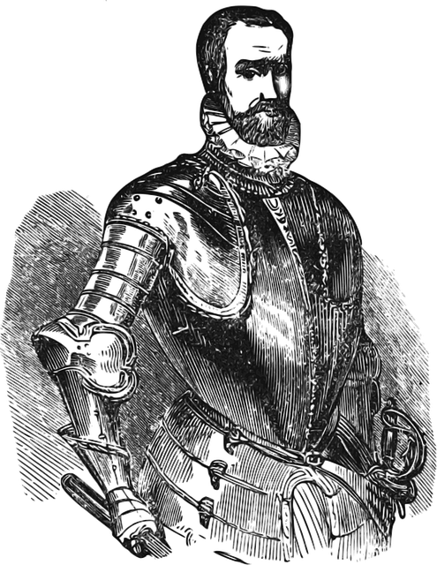
Bilde: Vasco da Gama. Pixabay, Balboa
В 1497 году португалец Васко да Гама отправился на четырёх кораблях из Португалии в путь. Он хотел найти путь в Индию вокруг Африки. Это ему удалось. Теперь европейцы могли возить специи, шёлк и другие товары из Азии в Европу вокруг Африки. Несмотря на то, что они не контролировали всё Средиземное море, они смогли заработать на этой торговли огромное количество денег.

Христофор Колумб (1451-1506) открывает Америку

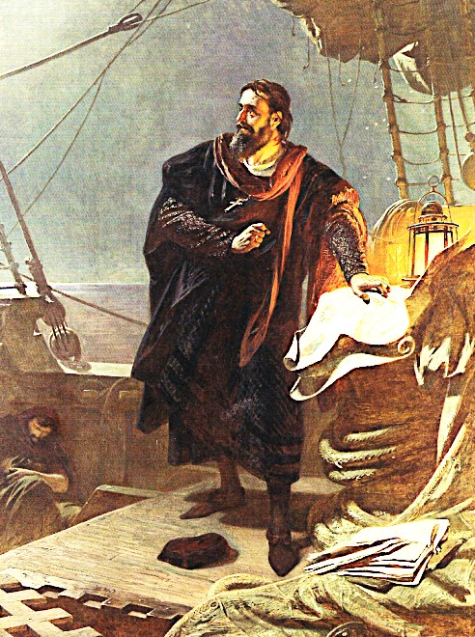
Bilde: Christopher Columbus portrait. Pixabay, Carl von Piloty
.
В 1492 г. Христофор Колумб, рождённый в Генуе (Италия), назначен командующим флотом в Испании. Под его руководством была снаряжена экспедиция, чтобы найти кратчайший путь в Индию, не огибая Африку. Колумб считал, что если идти на запад от
Испании, то можно попасть в Азию. Тогда европейцы ещё не знали о существовании Американского континента.

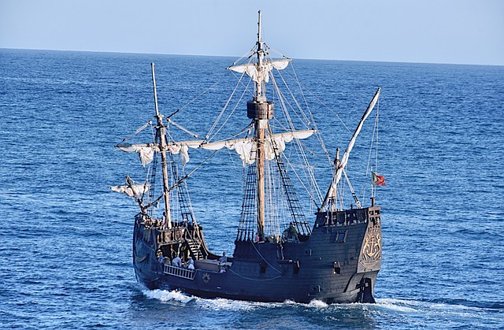
Bilde: Santa Maria, Columbus. Pixabay, dpexcel
Открыть «золотой» остров удалось во время второй экспедиции. Правда, Колумб думал, что все-таки попал в Индию. Путешествие было опасным. Никто не знал, сколько времени им придется находиться в море и хватит ли им провианта и пресной воды. Через два месяца в океане путешественники наконец увидели землю. Это была Америка. Колумб думал, что это Индия, поэтому назвал жителей этой территории индейцами, а страну – западной Индией (Вест-Индией). Америка была открыта Христофором Колумбом совершенно случайно. Колумб до конца своих дней был уверен в том, что побывал в Индии. Колумб вернулся на родину, но там его ждала бедность и неизвестность.

Фернан Магеллан доказывает, что Земля имеет форму шара

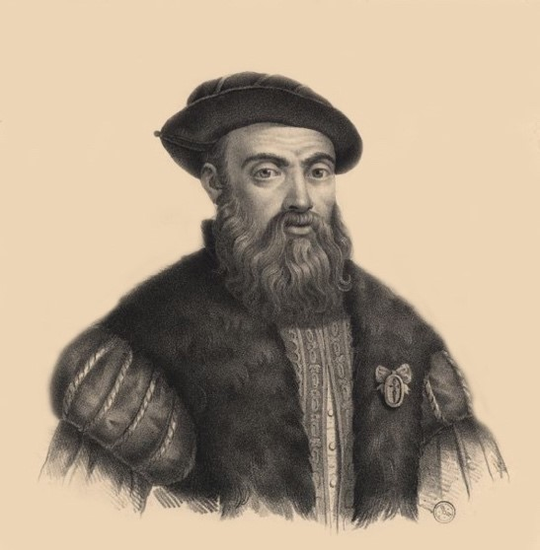
Bilde: Fernan Magellan. Wikipedia, Charles Legrand
Фернан Магеллан — португальский и испанский мореплаватель-первооткрыватель, который жил в конце 15 — начале 16 веков. 1492 по 1504 года он находился в составе свиты при королевском дворе, где и получил образование. Он изучал такие науки, как астрономия, космография, навигация, геометрия, военное морское дело. Образование дало ему понимание того, насколько важны для Португалии развитие экономических взаимоотношений с другими странами и открытие новых торговых путей для их развития. С 1505 по 1513 года Магеллан был морским офицером. У него появилась мысль о том, что путь до Индии в восточном направлении слишком длинный (10 месяцев). Идя по традиционному маршруту, утвердившемуся после похода Васко да Гаммы, мореплавателям приходилось огибать Африку Магеллан решил, что возможно, получится сократить расстояние, если отправится на запад. По одной из версий, тогдато и зародилась мысль отыскать пролив в Южном море. Ни Магеллан, ни другие путешественники того времени понятия не имели об истинных размерах Земного шара. Идея поиска нового торгового пути не нашла поддержки у Португальского короля, и подав в отставку со службы, Магеллан в 1517 г. отправился жить в Испанию, где перешёл на службу к испанскому королю Карлу 1.

Экспедиция Магеллана

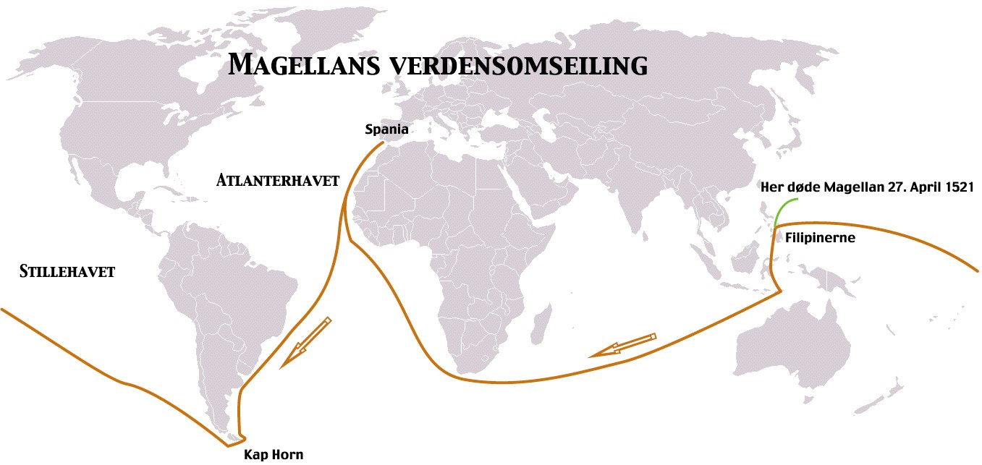
Bilde: Illustrasjon av Magellans verdensomseiling. Wikipedia, Harald Ulrik Sverdrup

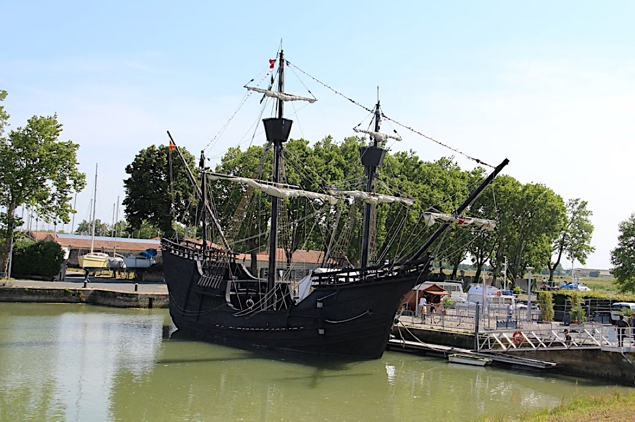
Bilde: Nao Victoria. Pixabay, Chris Bromle
В сентябре 1519 года маленькая флотилия, состоящая из 5-ти парусных кораблей и 256 моряков на них, вышла из испанского порта Сан-Лукарас и взяла курс в сторону Канарских островов. Путь продолжился вдоль побережья Южной Америки и в январе 1520 г. флотилия прошла земли, где сегодня находится столица Уругвая Монтевидео. В ноябре 1920 г., преодолев узкий, извилистый и усеянный скалами и мелями пролив, корабли выходят к океану, не нанесенному ни на одну карту.

Позже этот пролив будет назван в честь Магеллана — Магеллановым проливом. Пролив разделяет континентальную часть Южной Америки и острова Огненной Земли и соединяет Тихий и Атлантический океаны. В течение 98 дней длилось путешествие Магеллана и его команды по Южному морю. За время путешествия природа была благосклонна к капитану и ему посчастливилось пройти этот отрезок пути без штормов, ураганов и бурь. Поэтому Магеллан дал Южному морю новое название — Тихий океан. 7 апреля путешественники вышли к о. Себу, расположенному в Филиппинском архипелаге. Здесь Магеллан решил подчинить земли и туземцев власти Испанского короля. Часть населения повиновалась пришлым европейцам, другая же часть отказалась признавать власть Испании. Тогда Магеллан применил силу и со своей командой напал на жителей о. Мактан. В бою с туземцами он погиб.

Результаты экспедиции Магеллана

- Из всех европейских путешественников, он первым пересек Тихий океан.
- Было совершено первое в мире задокументированное кругосветное плавание.
- В результате экспедиции было доказано, что:
- Земля имеет шарообразную форму, поскольку, постоянно придерживаясь западного направления, в Испанию экспедиция вернулась уже с востока.
- Земля покрыта не отдельными водоёмами, а единым Мировым океаном, омывающим сушу и океан занимает гораздо большие площади, чем предполагалось раньше.
- Был открыт ранее неизвестный пролив, соединяющий Атлантику с Тихим океаном, который позже был назван Магеллановым проливом.
- Были открыты новые острова, позже названные его именем.

Обобщение

Все называют Колумба первооткрывателем Америки. Но существуют версии, что где-то ещё в конце 10-го века (в 900-х годах) викинг Лейв Эрикссон высаживался на берегах Америки. Открытия европейцев имели большое значение для человечества. Открытие
Америки и новых путей в Азию позволили европейцам создать колонии и за счёт рабского труда индейцев и африканцев обогатиться и усилить свои государства. Для местного же населения Америки, Африки и Азии это имело катастрофические последствия. Из 50 миллионов индейцев в 1492 г. в 1650 г. осталось в живых только 8 миллионов. Из Африки в Америку было перевезено более 17 миллионов рабов. Географические открытия положили начало созданию колониальной и рабовладельческой системы европейцами в Америке, Африке и Азии.

Контрольные вопросы:

- Почему европейцы искали новые пути в Азию?
- Кто открыл Америку?
- Почему местное население Америки Колумб назвал индейцами?
- Как ты считаешь, были ли Васко да Гама и Кристофор Колумб смелыми людьми?
- Кто был первооткрывателем Тихого океана?
- Какие открытия сделал Ф. Магеллан?

